Алматы облысы Іле ауданының Байсерке, КазЦИК, Ащыбұлақ ауылдық округтерінің және Боралдай кентінің шекараларын өзгерту туралы
Алматы облысы мәслихатының 2015 жылғы 27 наурыздағы № 43-247 шешімі және Алматы облысы әкімдігінің 2015 жылғы 27 наурыздағы № 156 қаулысы. Алматы облысы Әділет департаментінде 2015 жылы 14 сәуірде № 3135 болып тіркелді
РҚАО ескертпесі.
Құжаттың мәтінінде түпнұсқасының пунктуациясы мен орфографиясы сақталған.
"Қазақстан Республикасының әкімшілік – аумақтық құрылысы туралы" 1993 жылғы 8 желтоқсандағы Қазақстан Республикасы Заңының 11-бабы 2) тармақшасына, "Алматы қаласының шекарасын өзгерту туралы" 2014 жылғы 16 сәуірдегі №798 Қазақстан Республикасы Президентінің Жарлығына сәйкес, Іле ауданының жергiлiктi өкiлді және атқарушы органдарының пікірін ескере отырып, Алматы облыстық мәслихаты ШЕШІМ ҚАБЫЛДАДЫ және Алматы облысының әкімдігі ҚАУЛЫ ЕТЕДІ:
1. Алматы облысы Іле ауданының Байсерке, КазЦИК, Ащыбұлақ ауылдық округтерінің және Боралдай кентінің шекаралары:
Байсерке ауылдық округінің шегіне жойылған Первомай ауылдық округі жерлерінің бөлігін, соның ішінде Қоянқұс ауылының жалпы көлемі 453,2971 гектарын енгізу жолымен;
КазЦИК ауылдық округінің шегіне жойылған Первомай ауылдық округінің өнеркәсіп аймағының оңтүстік-батыс бөлігінің жалпы көлемі 232,2432 гектар жерлерін, жойылған Первомай ауылдық округінің "Дружба" бағбандық серіктестігі тұтынушылар кооперативінің жалпы көлемі 24,8000 гектар жерлерін, Боралдай кентінің шығыс бөлігінің, соның ішінде әскери қалашығының, №03825, №16194, №55065 әскери бөлімдерінің, жабық қорымының, өндірістік аймағының жалпы көлемі 244,6844 гектар жерлерін енгізу жолымен;
Ащыбұлақ ауылдық округінің шегіне жойылған Первомай ауылдық округінің өнеркәсіп аймағының оңтүстік бөлігінің жалпы көлемі 137,2121 гектар жерлерін, Байсерке ауылдық округінің "Мaуе" бағбандық серіктестігі тұтынушылар кооперативінің жалпы көлемі 6,0000 гектар жерлерін және Байсерке ауылдық округі "Первомайские пруды" әскери қалашығының жалпы көлемі 91,4000 гектар жерлерін енгізу жолымен осы бірлескен Алматы облысы мәслихатының шешімі мен Алматы облысы әкімдігі қаулысының қосымшасына сәйкес өзгертілсін.
1. Алматы облысының статистика департаменті облыстың әкімшілік-аумақтық бірліктерінің есебі мен тіркеуіне тиісті өзгерістер енгізсін (келісім бойынша).
2. Осы бірлескен Алматы облыстық мәслихатының шешімі мен Алматы облысы әкімдігінің қаулысын әділет органдарында мемлекеттік тіркеуден өткізгеннен кейін ресми және мерзімді басылымдарда, сонымен қатар Қазақстан Республикасын Үкіметі белгілеген интернет-ресурста және облыс әкімдігінің интернет-ресурсында жариялау Алматы облысының мәслихатына жүктелсін.
3. Осы бірлескен Алматы облыстық мәслихатының шешімі мен Алматы облысы әкімдігінің қаулысының орындалуын бақылау облыс әкімінің бірінші орынбасары Махаббат Сәдуақасұлы Бигелдиевке жүктелсiн.
4. Осы бірлескен Алматы облыстық мәслихатының шешімі мен Алматы облысы әкімдігінің қаулысы әділет органдарында мемлекеттік тіркеуден өткен күннен бастап күшіне енеді және алғашқы ресми жарияланған күнінен кейін күнтізбелік он күн өткен соң қолданысқа енгізіледі.
Облыс әкімі | А.Баталов
Облыстық мәслихаттың хатшысы | Е.Келемсеиіт
Облыстық мәслихат
сессиясының төрағасы | Қ.Дөнсебаев

Алматы облыстық мәслихатының 2015 жылғы "27" наурыздағы № 43-247 шешіміне және Алматы облысы әкімдігінің 2015 жылғы "27" наурыздағы № 156 қаулысына қосымша

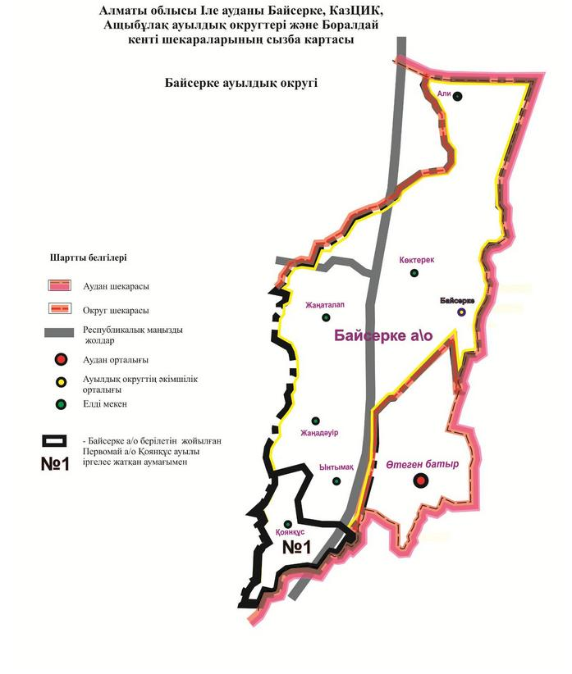

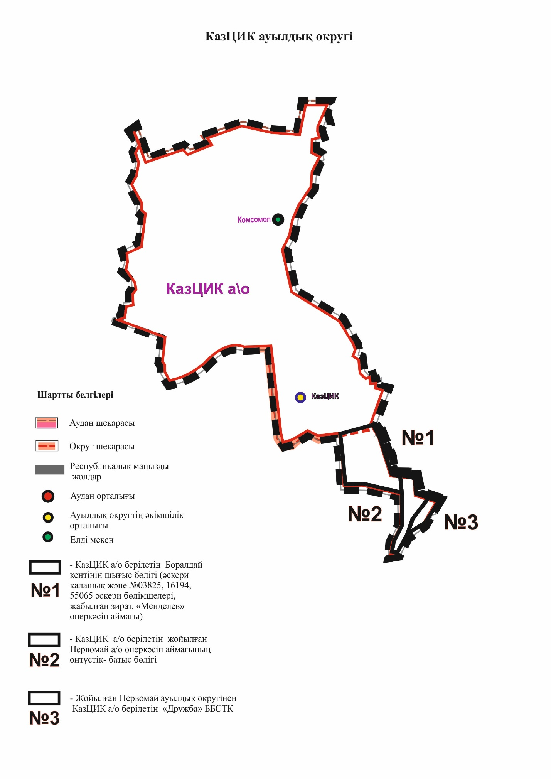

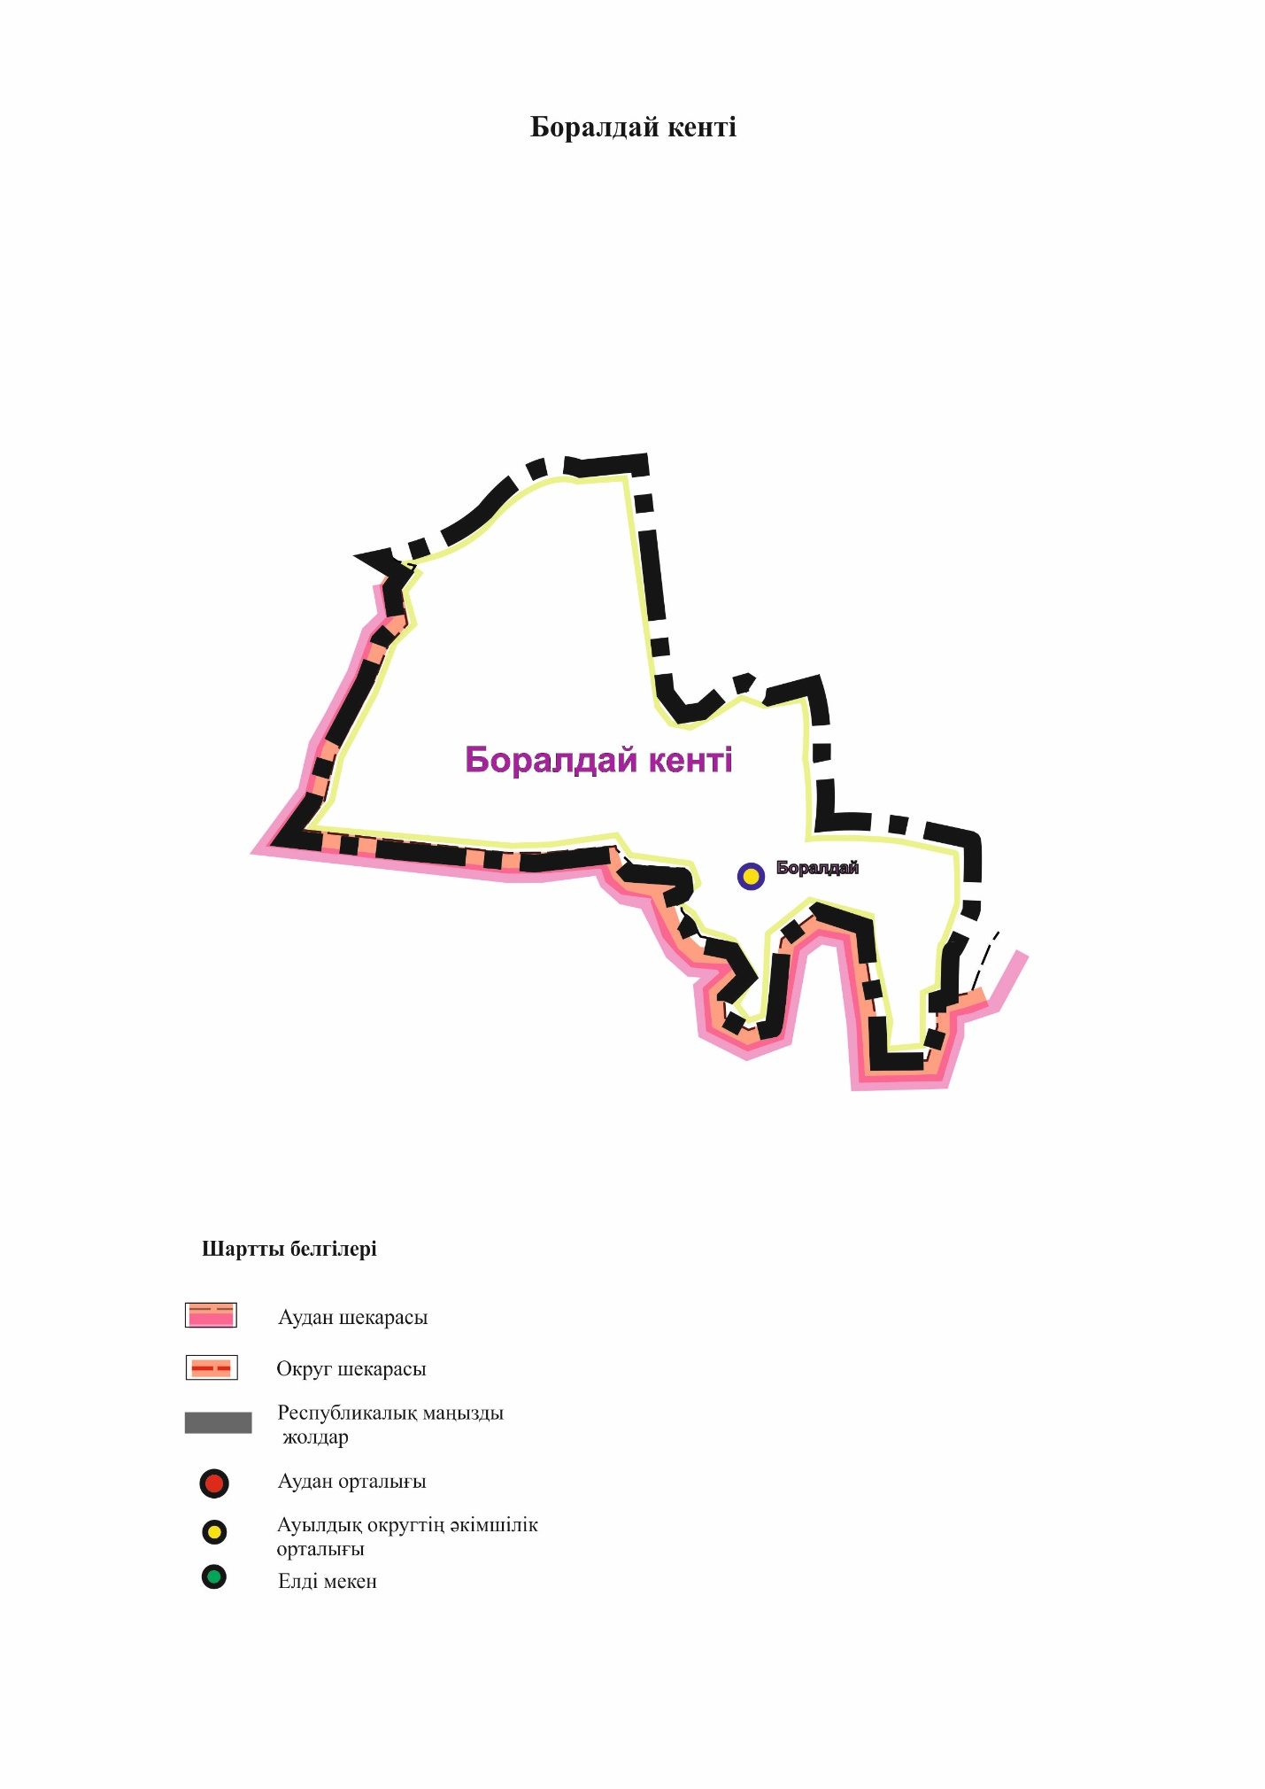

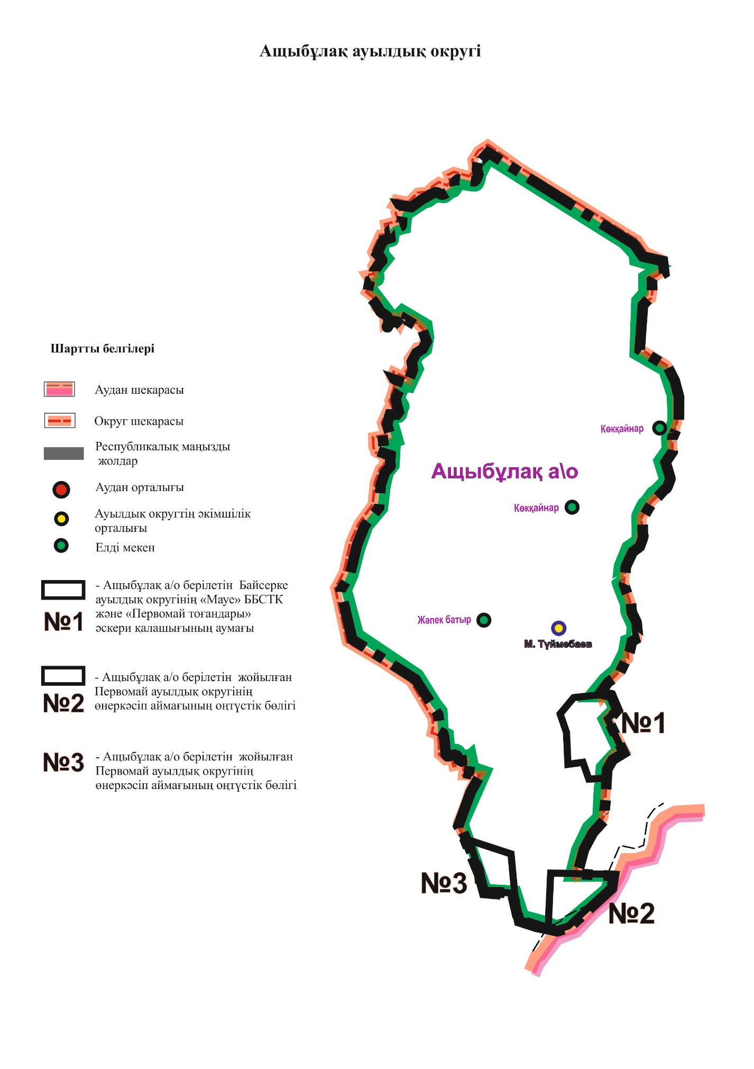

© 2012. Қазақстан Республикасы Әділет министрлігінің «Қазақстан Республикасының Заңнама және құқықтық ақпарат институты» ШЖҚ РМК

